

课程实验报告

课程名称： | JSP动态网页设计
姓 名： | 傅吉尔
系 部： | 信息管理学院
专 业： | 信息管理与信息系统
班 级： | 2019级信管
学 号： | 191220224
指导教师： | 郑 飞

2021年 12 月 13 日
上海立信会计学院实验报告
系部： 信管学院 专业： 信息管理与信息系统 班级： 2019级
姓名： 傅吉尔 学号： 191220224 实验时间： 2021.

实验四 Servlet MVC编程
【实验目的】
1．掌握WEB应用程序MVC设计模式的概念、实现方法。
2．掌握Servlet MVC模式的编程、部署、运行方法。
【实验内容】
1．根据Servlet MVC模式架构，编写一个完整的利用MVC模式构建的WEB应用。
2．分别编写实体模型（数据对象）、业务模型（业务对象）、请求控制Servlet、视图JSP页面来实现Servlet MVC模式。
【实验要求】
1．对本实验报告文件进行改名：输入你的学号后三位（代替xxx）和姓名，其它字符不变，不要带空格。
2．在Eclipse中创建名为xxxExp4的动态web项目。对给定的JSP文件191220xxx-Exp4.jsp进行改名：输入你的学号后三位代替xxx。将该页面放入web项目的WebContent目录（或者WebRoot目录）下。
3．在给定的JSP文件191220xxx-Exp4.jsp（以下简称“该网页”）基础上实现如下功能：
⑴在该网页中，修改网页title，将用你的学号后三位代替xxx。
⑵用户通过191220xxx-Exp4.jsp页面输入六个操作数，并选择一种计算(单选项：计算均值、计算方差、计算均方差)，点击“执行计算”按钮后，调用Servletxxx.java这个Servlet。（所有Java程序均放在Exp4包下）
⑶在Servletxxx.java中，首先获取用户输入的数据和计算类型，并将这些内容存入到实体模型（JavaBean，由DataListxxx.java创建）中；然后调用业务模型（由Calculatexxx.java创建）进行计算并把结果存入到实体模型中。
⑷Servletxxx将控制转至191220xxx-showResult.jsp，在该jsp页面中调用JavaBean显示计算的结果。
⑸在上述功能基础上，在191220xxx-Exp4.jsp页面中增加一个form，设置一个较长的数据串输入框，让用户输入一组由逗号分隔开的数据（正整数或者正小数），选择一种计算(计算均值、计算方差、计算均方差)，点击“执行计算1”按钮后，调用Servletxxx.java进行相应的计算，由191220xxx-showResult1.jsp显示结果。此时，可另外增加一个JavaBean（DataStringxxx.java），并修改Calculatexxx.java，在其中增加相关处理计算功能。

提示：
①计算均值： 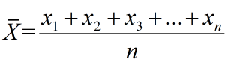

②计算方差（Squared Difference)：
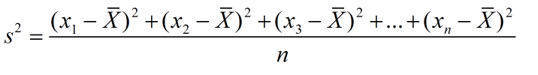
③计算均方差（Mean Squared Difference)：方差的平方根

示例页面如下：
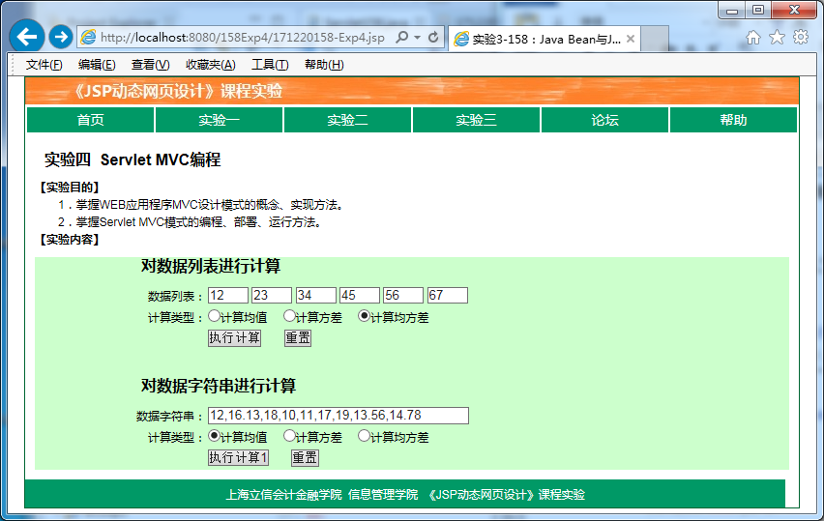

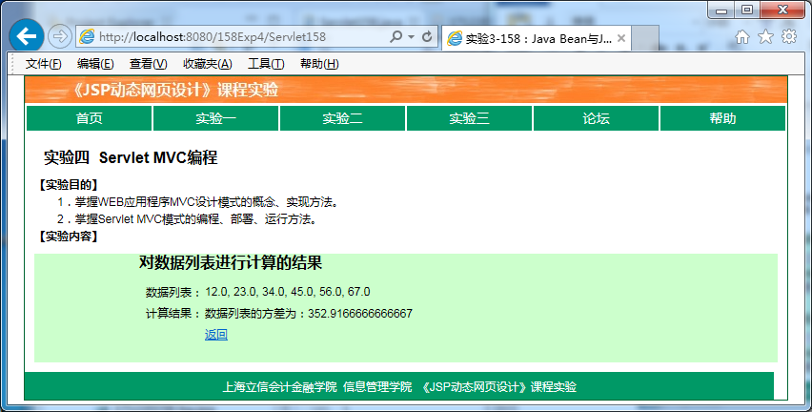

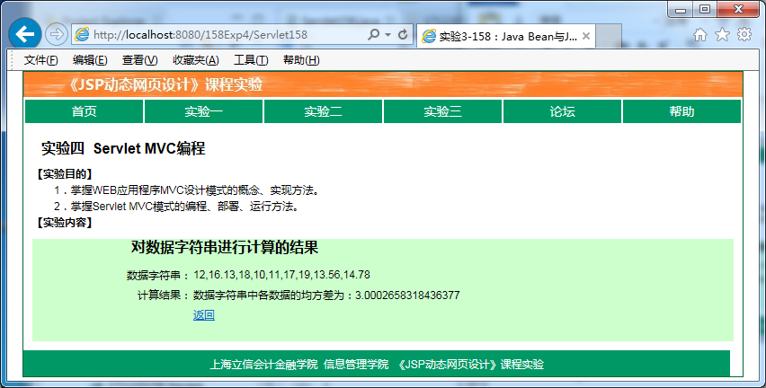

4．提交如下文件：
DataListxxx.java、
DataStringxxx.java、
Calculatexxx.java、
Servletxxx.java、
191220xxx-Exp4.jsp、
191220xxx-showResult.jsp、
191220xxx-showResult1.jsp、
191220xxx姓名_JSP实验报告4.doc。
打包压缩成191220xxx-Exp4.rar文件（或者zip文件）提交。

【实验结果】
1．191220xxx-Exp4.jsp网页被执行时的截图：（图xxx-4-1）
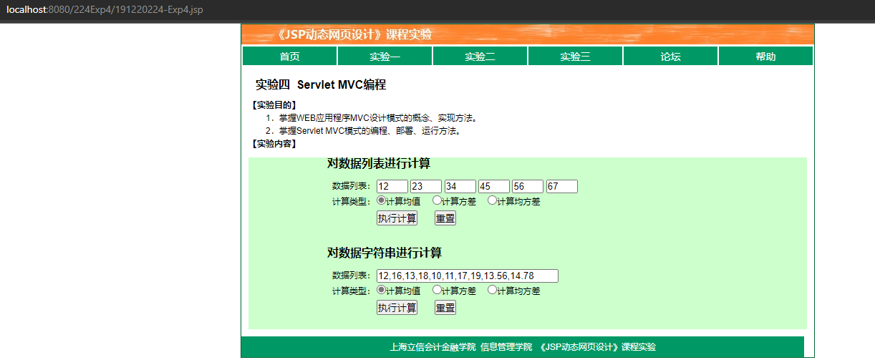
2．191220xxx-showResult.jsp网页被执行时的截图（三种计算各截一图）：（图xxx-4-2）
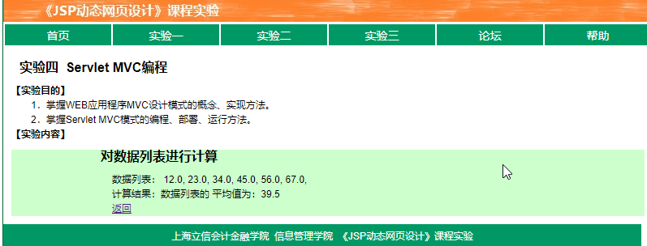
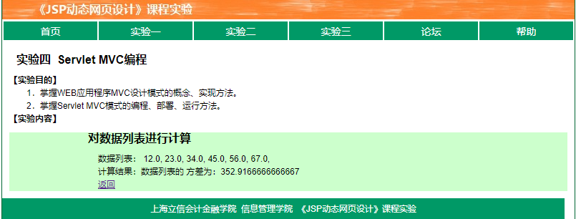
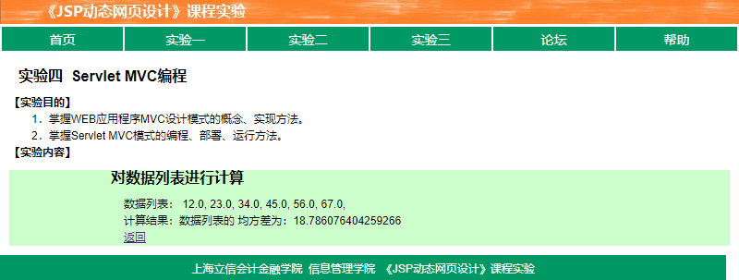
3．191220xxx-showResult1.jsp网页被执行时的截图（三种计算各截一图）：（图xxx-4-3）
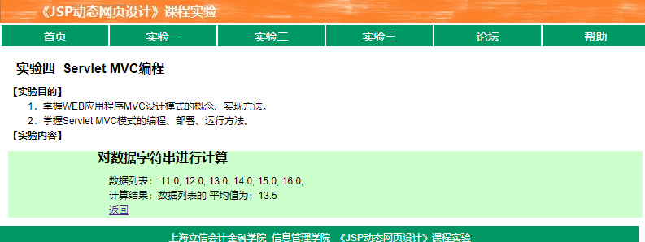
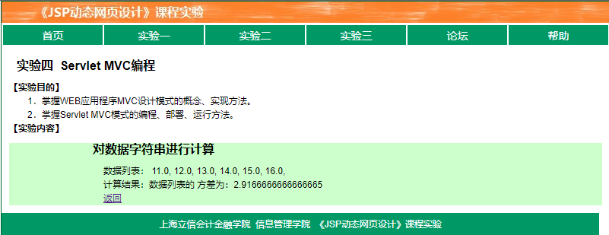
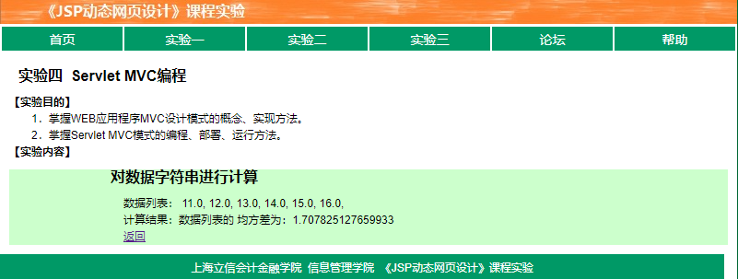
【实验收获与建议】
1．
2．
3．

